**SISTEMA DE GESTÃO DE AEROPORTO**

Os usuários do aeroporto DXX estão reclamando da falta de organização do aeroporto.

Por causa disso, os responsáveis pelo aeroporto decidiram que toda a informação relacionada ao aeroporto deve ser armazenada em um banco de dados, e você foi contratado para projetá-lo. Sua primeira tarefa é organizar a informação sobre todos os aviões estacionados e mantidos no aeroporto. A informação relevante para este caso é a seguinte:

• Cada avião tem um número de registro, e um modelo.

• O aeroporto acomoda vários modelos de aeronaves, e cada modelo é identificado pelo número do modelo (ex. DC-10) e possui capacidade e peso.

• Vários técnicos trabalham no aeroporto. Você precisa armazenar nome, CPF, endereço, telefone e salário de cada técnico.

• Cada técnico é especialista em um ou mais modelos de avião, e sua especialidade pode se sobrepor à de outros técnicos.

• Controladores de vôo devem fazer um exame médico anual. Para cada controlador de vôo, você deve armazenar a data do exame mais recente.

• Todos os empregados do aeroporto (incluindo os técnicos) pertencem a um sindicato. Você deve armazenar o número de filiação de cada empregado a seu sindicato.

• Você pode assumir que cada empregado é identificado unicamente pelo seu CPF.

• O aeroporto possui vários testes que são usados periodicamente para assegurar que os aviões estão em condições seguras de operação. Cada teste tem um número designado pela Administração Federal de Aviação (FAA), um nome, e uma pontuação máxima.

• A FAA exige que o aeroporto registre os testes realizados em um dado avião. As informações necessárias são: qual o teste realizado, qual o técnico que o realizou, a data, o número de horas que o técnico gastou realizando o teste, e a pontuação obtida pelo avião no teste.

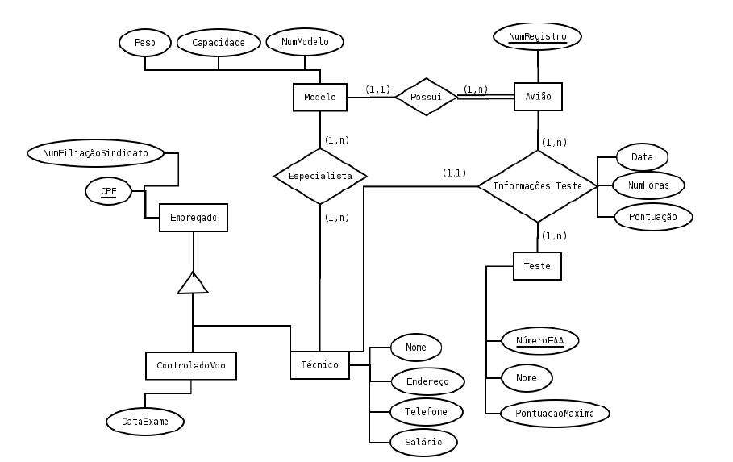

- Colocar nome, endereço, telefone e salário como atributos de empregado ao invés de Técnico